В феврале 1989 года в детском саду №29 открылись две специализированные группы для детей с нарушениями слуха.
У истоков коррекционной работы стояли:
- заведующий детским садом: Ахметшина Дамира Гарифулловна;
- учители-дефектологи: Сагдеева Завида Нурисламовна,
Усманова Лилия Дмитриевна,
Кучумова Нурия Нургалиевна;
- музыкальный руководитель: Тумаева Татьяна Леонидовна;
- инструктор по физической культуре: Рафикова Рузалия Шагинуровна;
- воспитатели: Гиняева Марина Николаевна,
СаттароваАльфинурФаттыховна,
Закирова Роза хузятовна,
НигматзяноваРаушания Мубараковна.

Далее работали педагоги: Зиятдинова Венера Владимировна,
Гарипова Валентина Николаевна,
РафиковаРузалияШагинуровна, ГайнутдиноваАйсылуМинордовна,
ЗариповаФардияМазитовна,
Михайлова Лилия Николаевна.

выпуски
Год | Количество групп | Общее количество детей | выпуски
1990 | 2 |  | 1
1991 | 2 |  | 5
1992 | 2 |  | 10
1993 | 2 |  | 2
1994 | 2 |  | 1
1995 | 2 |  | 4
1996 | 2 |  | 4
1997 | 2 | 6 | 2
1998 | 2 | 6 | 6
1999 | 2 | 6 | 1
2000 | 2 | 7 | 5
2001 | 2 | 10 | 4
2002 | 2 | 13 | 1
2003 | 2 | 11 | 4
2004 | 2 | 10 | 4
2005 | 2 | 9 | 2
2006 | 2 | 9 | 2
2007 | 2 | 9 | 4
2008 | 2 | 9 | 2
2009 | 2 | 14 | 4
2010 | 2 | 7 | 1
2011 | 1 корр  1 интег | 9 | 2
2012 | 1 корр  1 интег | 8 | 0
2013 | 1 корр  1 интег | 7 | 1
2014 | 2 интег | 7 | 0
2015 | 3 интег | 11 | 5
2016 | 4 интег | 12 | 2
 | итого |  | 81

С 2011 года по сегодняшний день функционируют интегрированные группы, где работают: Красникова Зоя Васильевна, Усманова Динара Раисовна, Рафикова Рузалия Шагинуровна, Ахметова Накия Илдусовна.
Охват детей первые два года – 18 детей. На данный момент – 12 детей. Выпущено – более 80 детей.
Значимые мероприятия:
- Встреча представителей Приволжской региональной конференции по взаимодействию различных ведомств в реабилитации детей-инвалидов. 2007 год.
- Региональная конференция (смотр кабинетов в 70 детском саду). 2010 год.

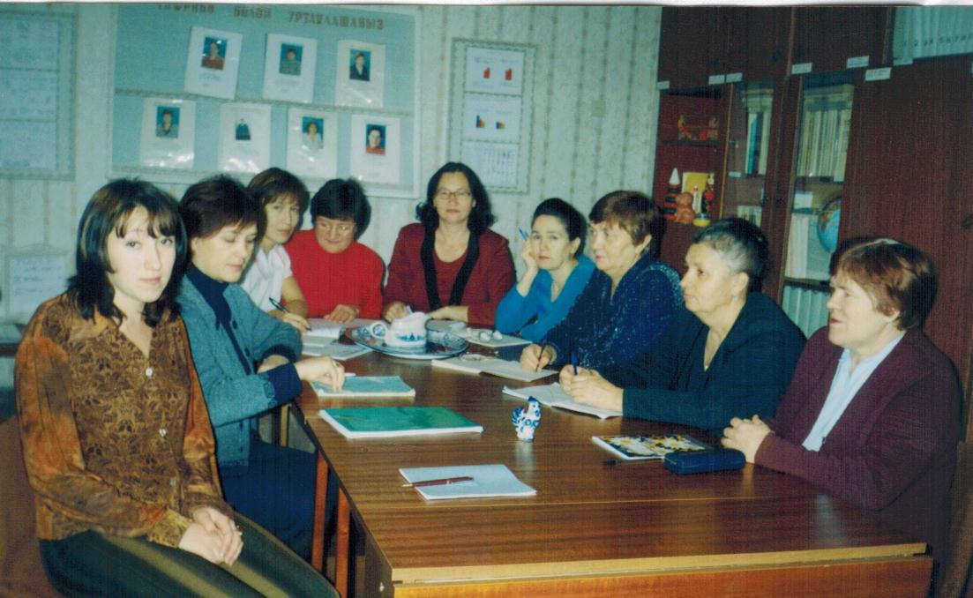
Участие в работе педагогического совета 2003-2004 гг.

Институт повышения квалификаци работников образования
Центр «Дошкольное детство» имени В.А.Запорожца.
Встреча с кандидатом педагогичеких наук Э.И.Леогард.
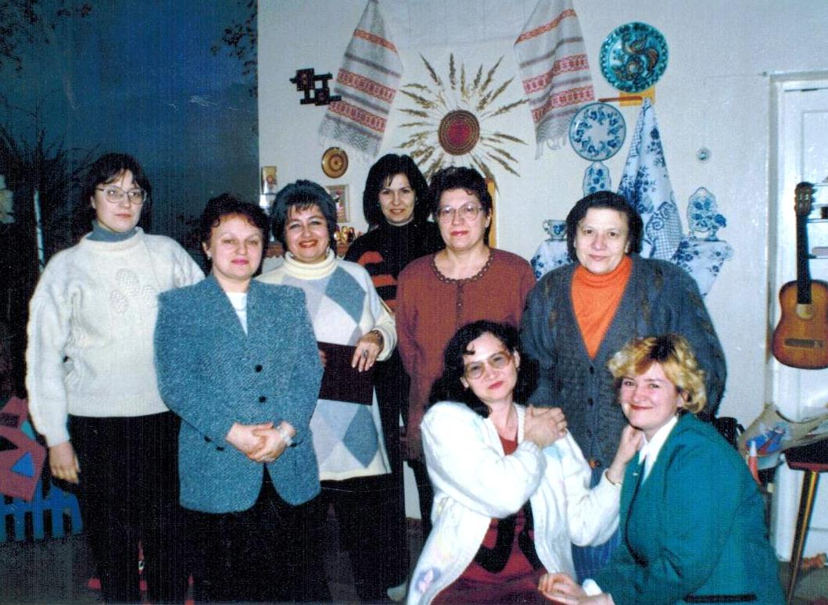
Февраль, 1997 год.

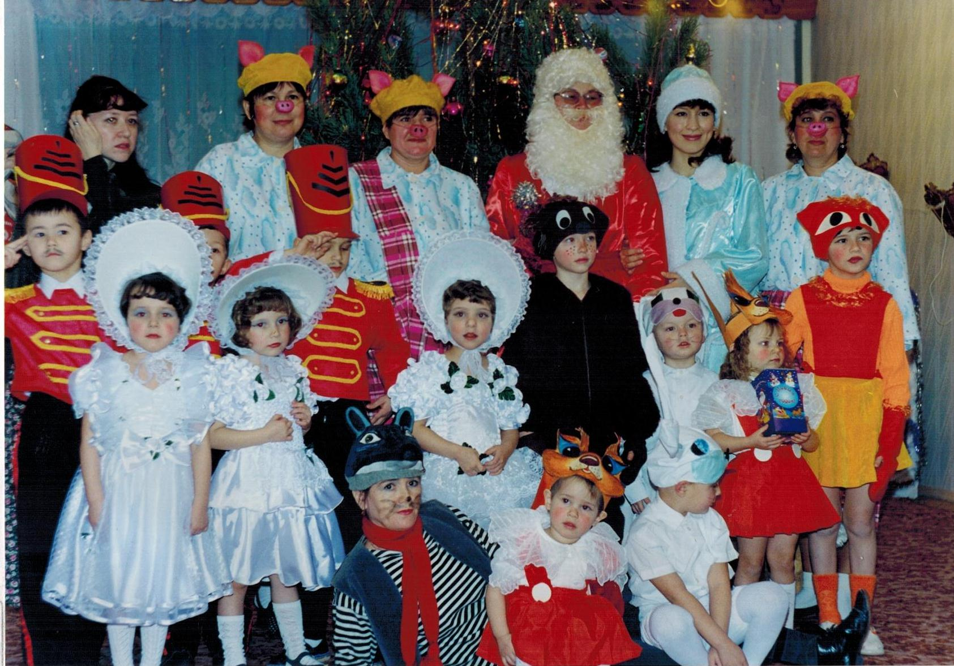

Утренники в специализированных группах для детей с нарушением слуха
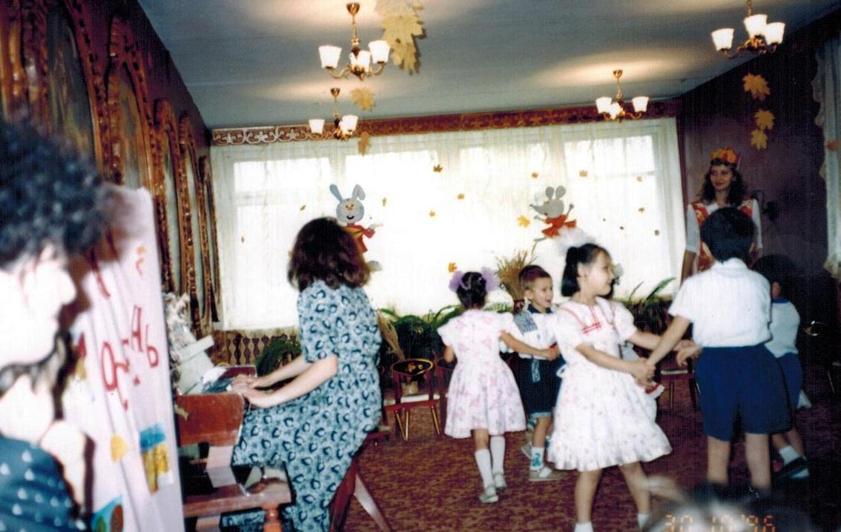

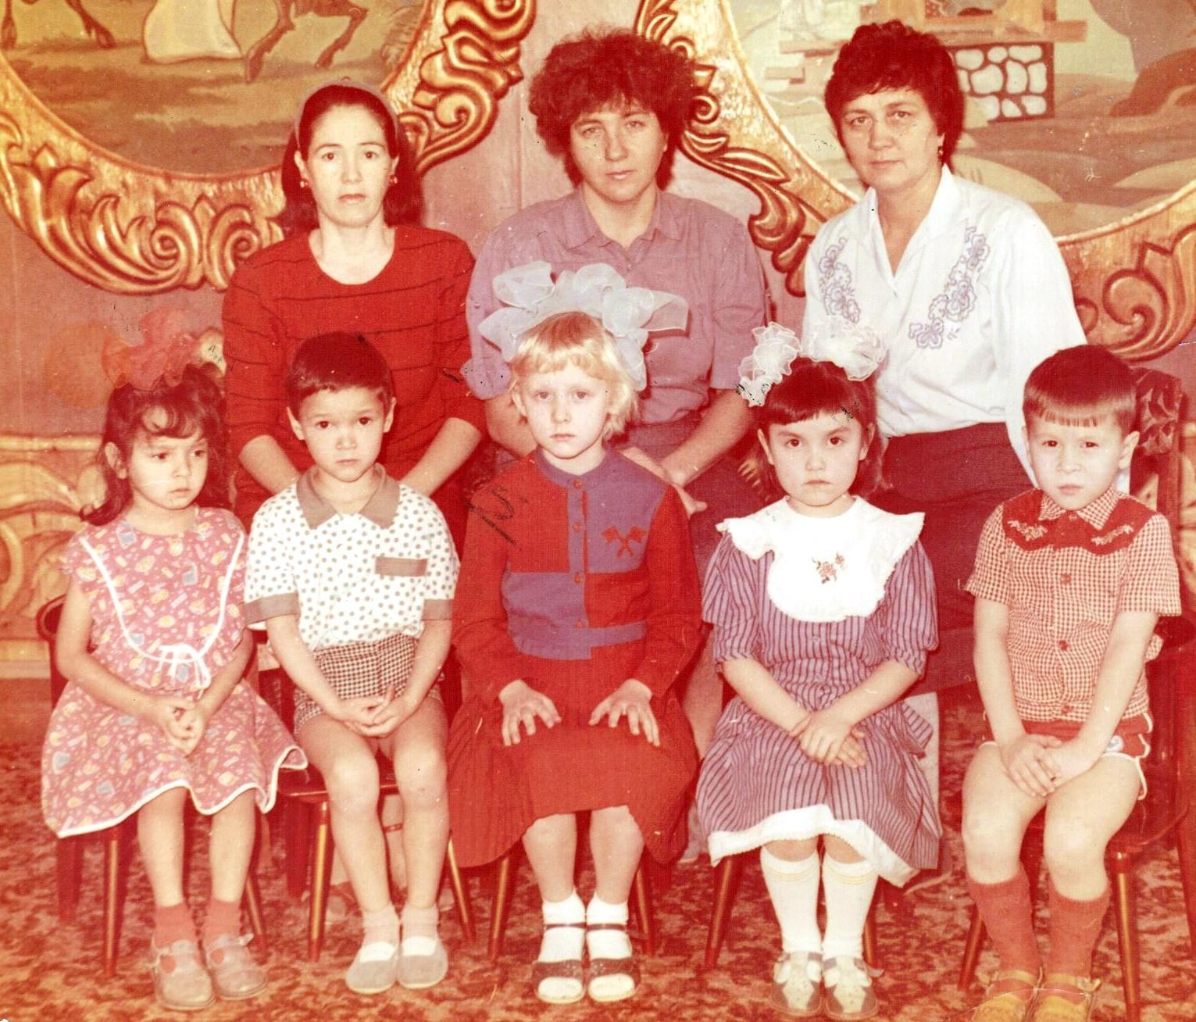

Первая специализированная группа №5. 1990 год
Воспитатель – Закирова Роза Хузятовна.
Учитель-дефектолог – КучумоваНурияНургалиевна.
Младший воспитатель – Матвеева Галина Трифоновна.
Инструктор по физической культуре – РафиковаРузалияШагинуровна.

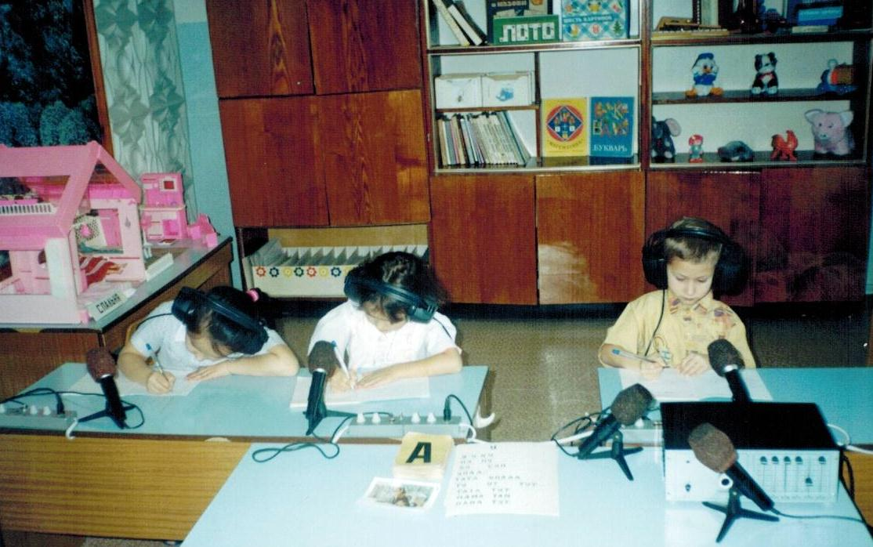

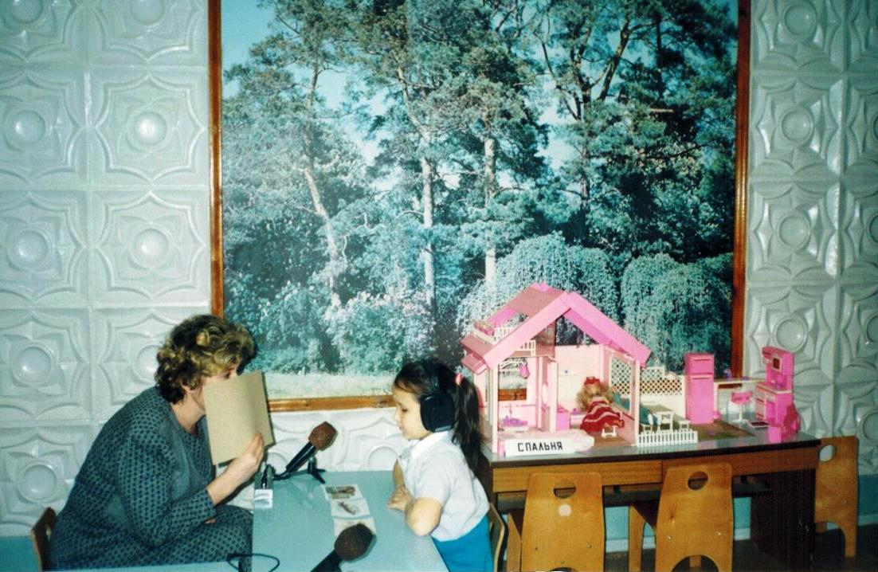

Коррекционная работа учителя-дефектолога
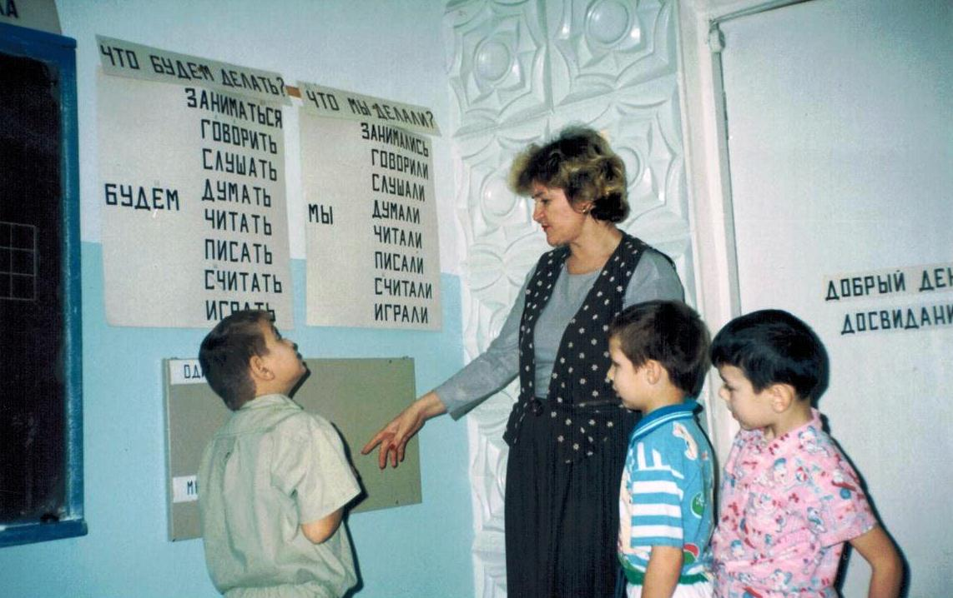
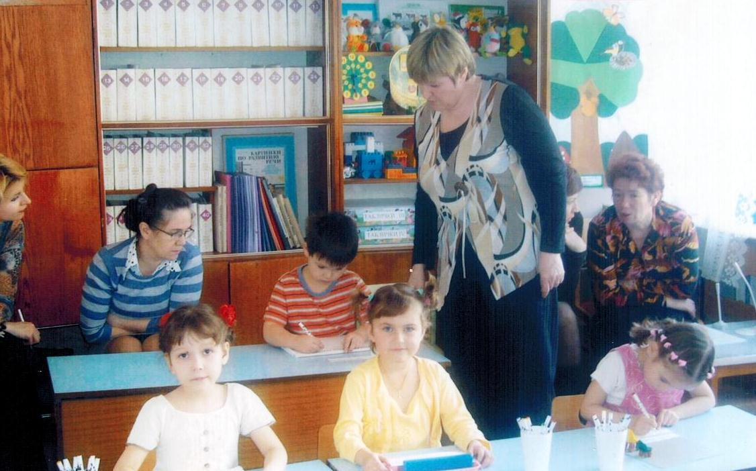

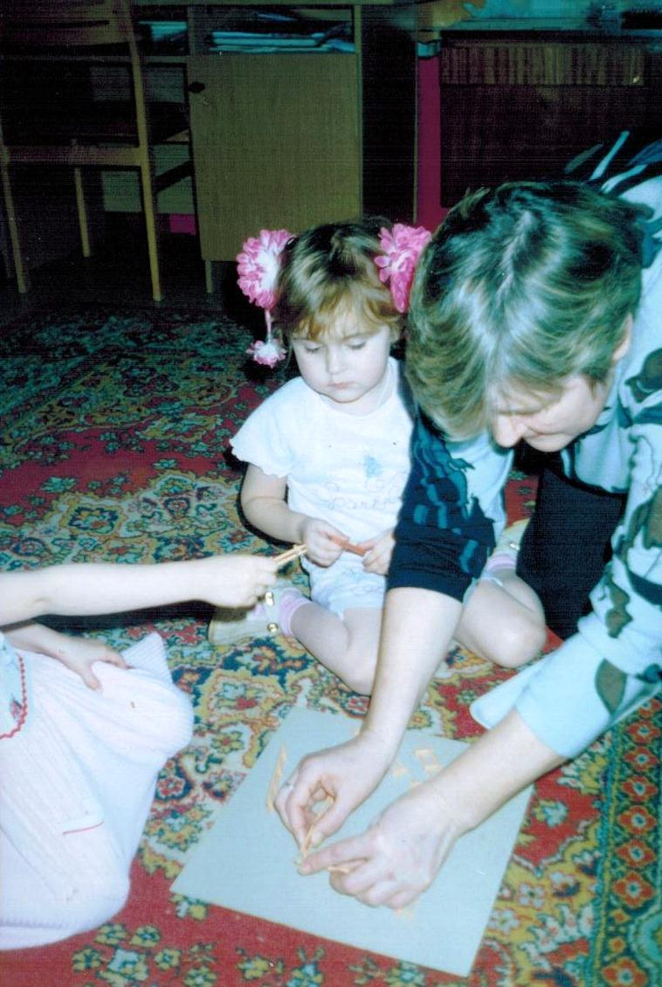

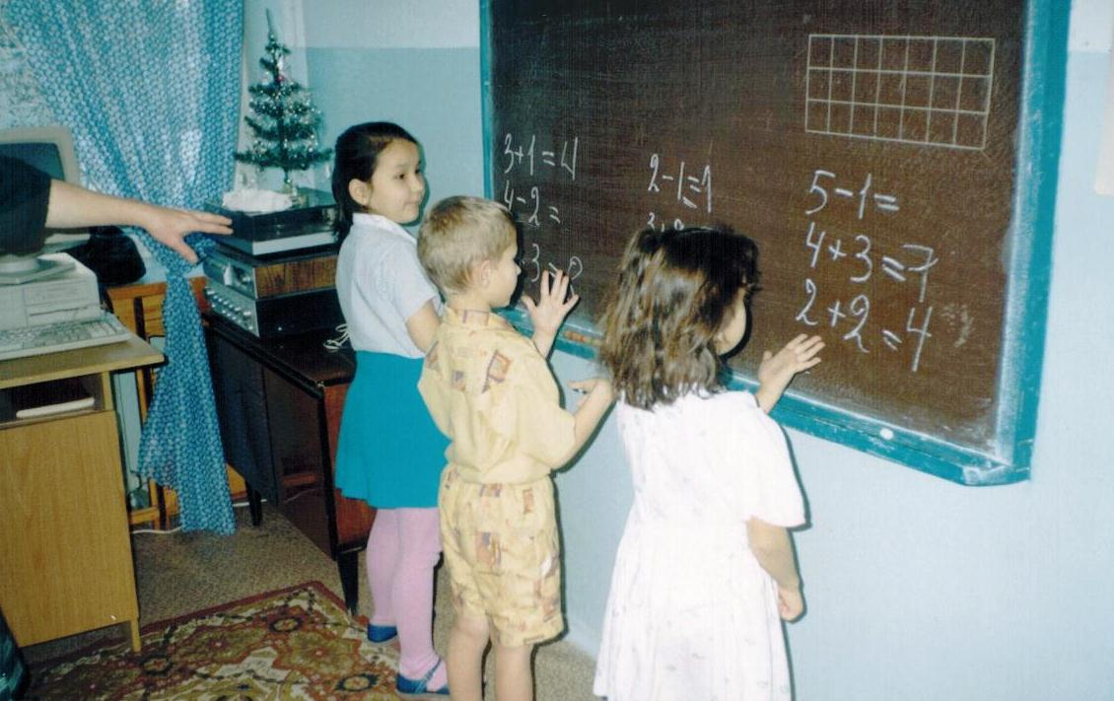
Открытые занятия
учителя-дефектолога

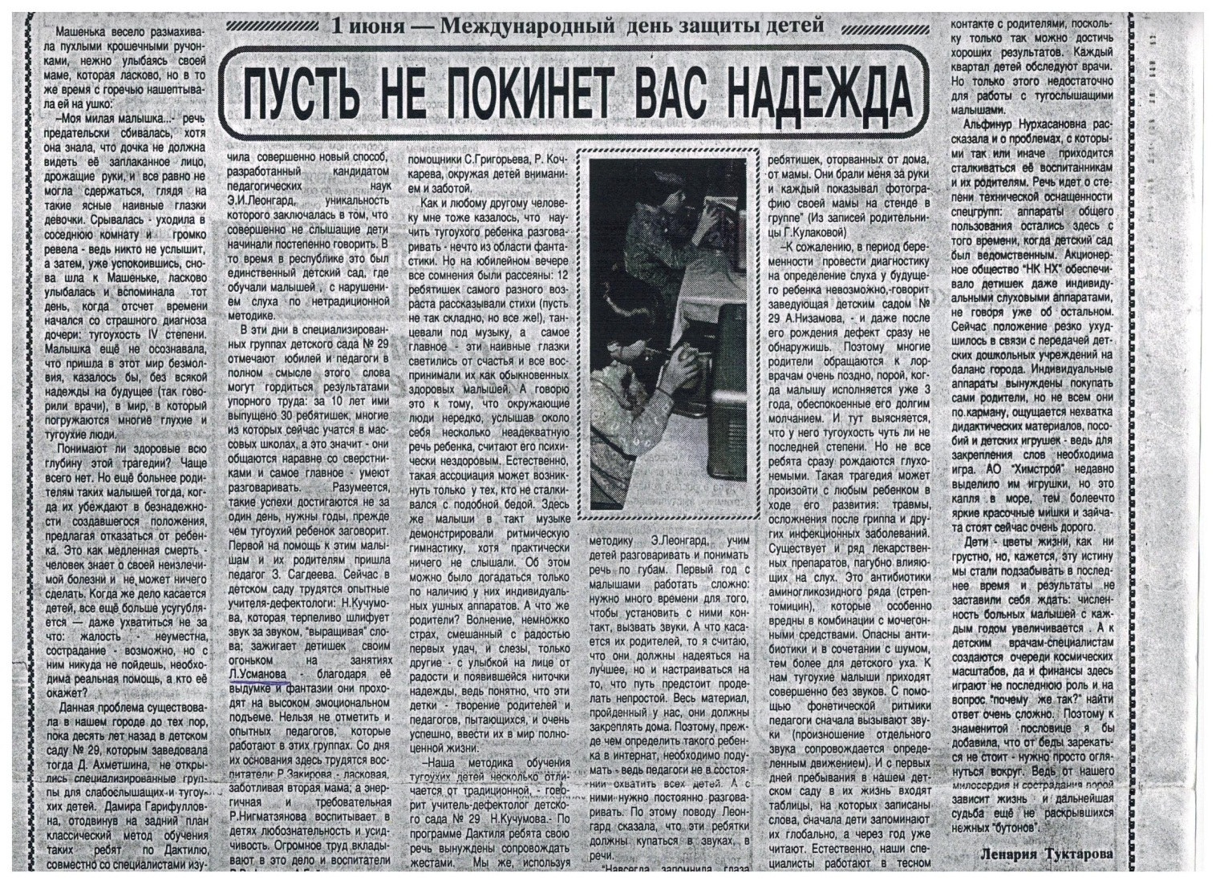
Статья в «Нефтехимик» №22 от 26 мая 1999г, 3 стр

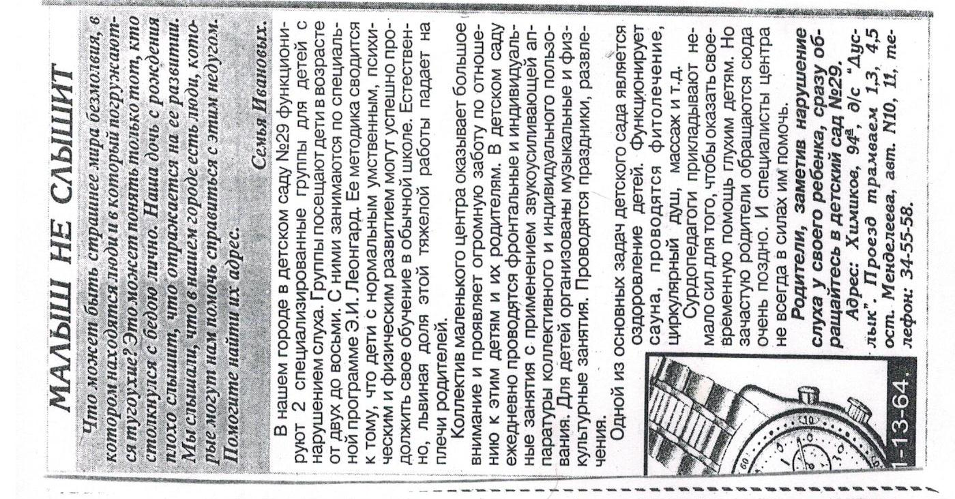

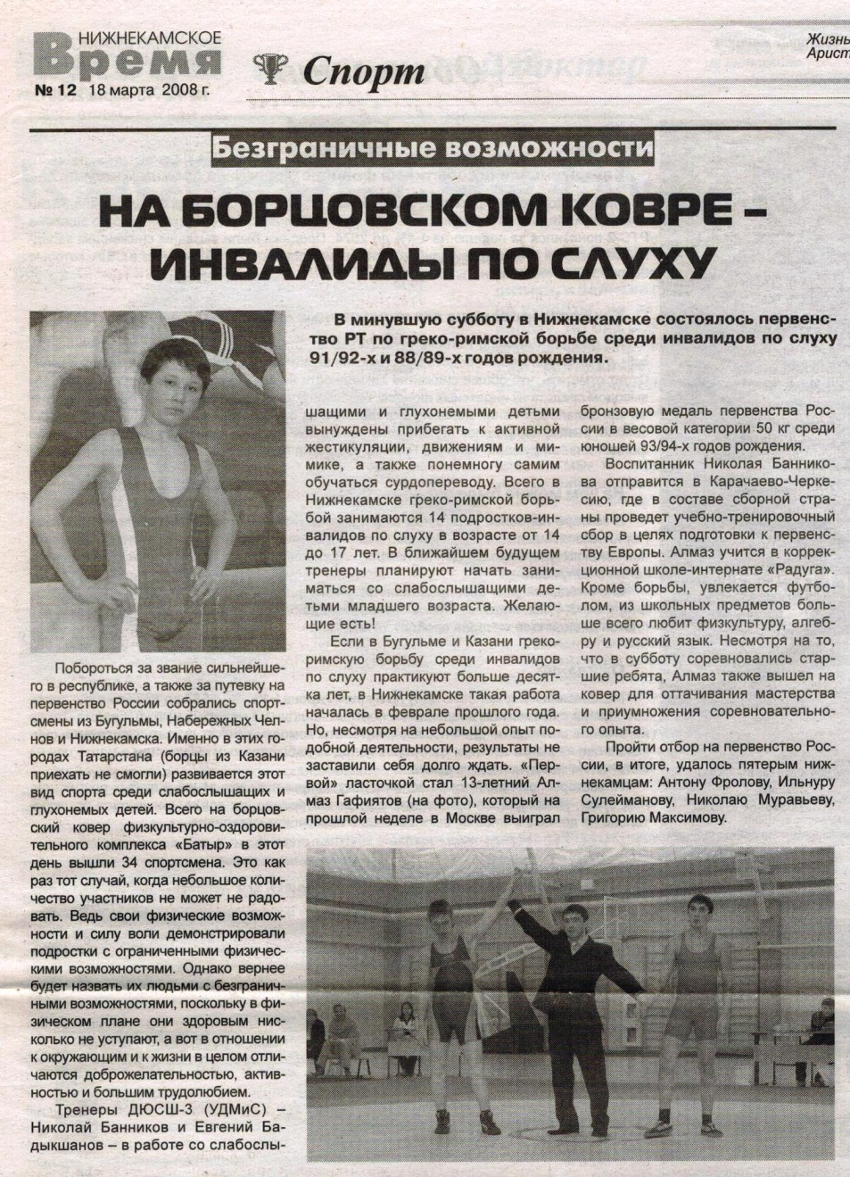

Участие выпускника специализированной группы детского сада №29 в соревнованиях по греко-римской борьбе

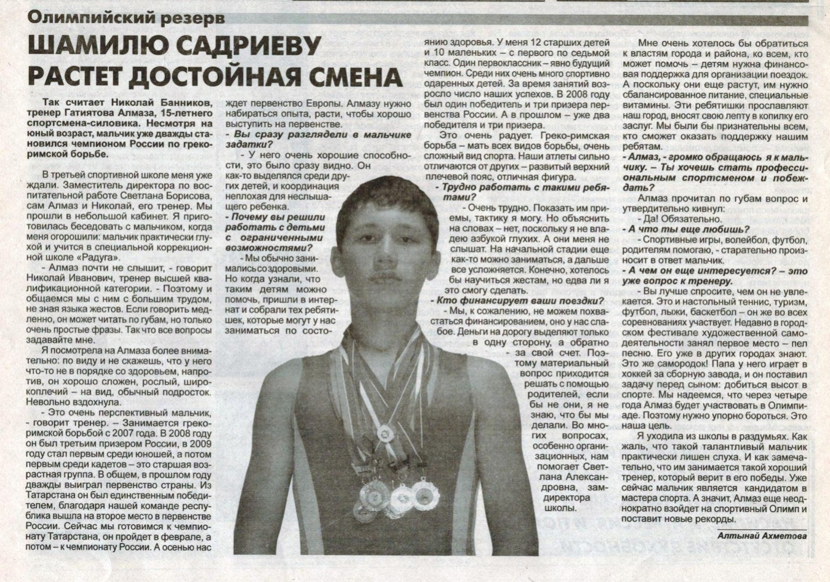

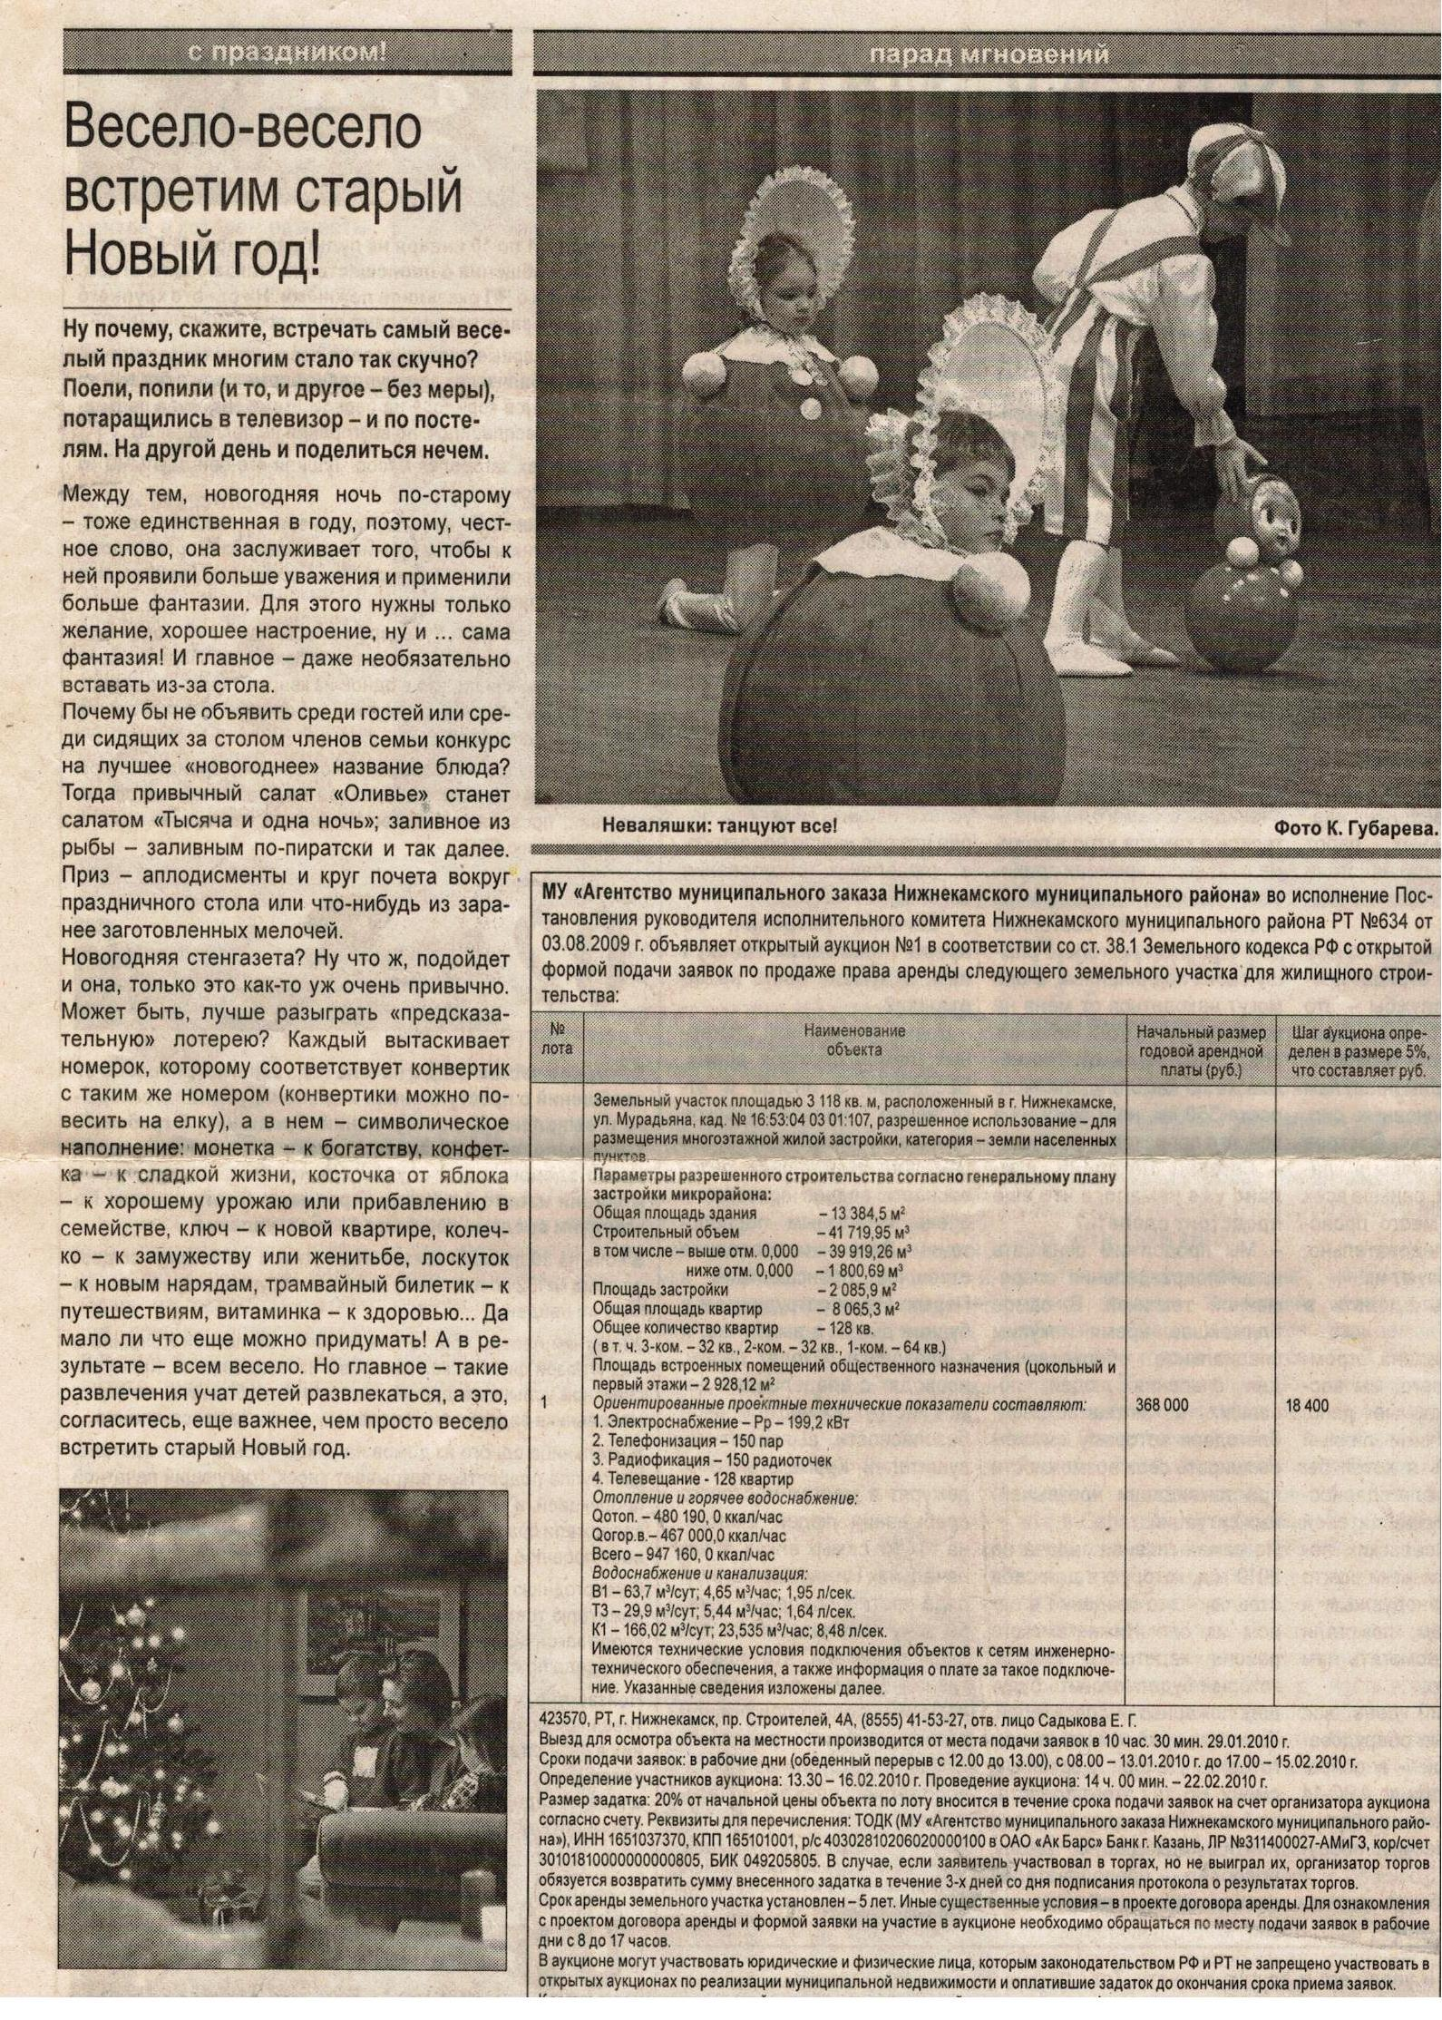

Участие в республиканских конкурсах
